Le bruit au bureau, un frein au retour pour certains salariés
Explication
Le télétravail n’est plus obligatoire depuis le 2 février mais les salariés n’ont pas toujours envie de retrouver les bruits de bureau.
- Iounès Disdier,
- le 04/03/2022 à 15:44

Lecture en 2 min.
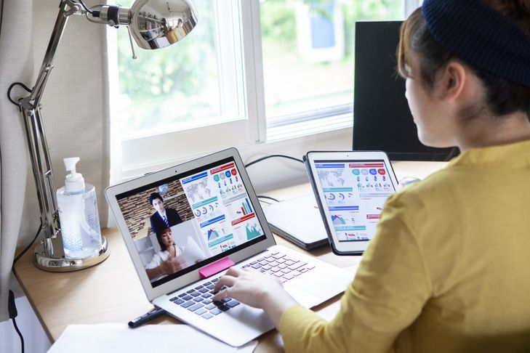
Ceux qui le pouvaient ont découvert un nouveau confort avec le télétravail.MONET - STOCK.ADOBE.COM
« Les réunions, les appels, les discussions intempestives, les invitations à boire un café… En open space, il faut faire avec le bruit. » Sophie, assistante marketing dans une entreprise internationale, a accueilli avec une pointe de déception la nouvelle de la levée de l’obligation de trois jours de télétravail par semaine. « Ça va faire l’effet d’une claque de revenir en arrière », avoue-t-elle.

L’impact du bruit sur la productivité
Et pour cause : au fil des confinements et des périodes de télétravail, les bureaux d’entreprise ont pu perdre de leur attrait. Déjà, avant la pandémie, les études Ifop sur le bruit et la santé auditive au travail démontraient que plus d’un Français sur deux y était gêné par le bruit.
Une gêne d’autant plus visible après les confinements successifs, quand ceux qui le pouvaient ont découvert dans le télétravail un nouveau confort. « C’est vraiment super d’être au calme (…), une heure de travail chez soi c’est l’équivalent de trois heures en entreprise », assure Sophie.
Un constat que partage également Léa, employée de mairie. « Il est beaucoup plus simple d’avancer à mon rythme à distance sans être dérangée par les bruits aux alentours, les appels par haut-parleurs, les collègues qui parlent trop fort, les allées et venues de chacun : je n’ai jamais été aussi productive que chez moi. »
D’autant que ces efforts de concentration ont aussi un impact sur la santé. « On doit travailler tout en occultant le bruit, tout ça a un impact sur notre productivité mais aussi sur notre fatigue en fin de journée », affirme Sophie. De quoi en dissuader plus d’un de revenir au bureau. En 2021, 59 % des travailleurs en télétravail de deux à trois jours par semaine souffriraient du bruit au travail, selon une étude de l’Ifop.

Du bruit à domicile aussi
Tous les télétravailleurs ne vivent cependant pas dans les mêmes conditions, et un domicile peut parfois se révéler bien plus bruyant qu’un open space en entreprise. « On a toujours un œil sur notre environnement, ce qui peut nous déconcentrer », explique Julien, concepteur publicitaire avec deux enfants en bas âge prenant un malin plaisir à courir à travers la maison. Nombreux sont donc ceux qui fuient leur domicile pour retourner sur site, quitte à perdre du temps dans les transports.
La proximité avec certains axes routiers ou rues commerçantes peut faire du télétravail un enfer. Le premier confinement avait entraîné un niveau exceptionnellement bas du bruit dans les espaces urbains, comme l’a mesuré Bruitparif en Île-de-France. Depuis, la pollution sonore est repartie à la hausse.
« Je suis obligé de quitter mon domicile pour aller dans un café fuir le bruit extérieur (…). Au-delà des problèmes de concentration, il m’arrive régulièrement de finir la journée avec d’horribles maux de tête », raconte ainsi Romane, alternante en cybersécurité qui vit dans une résidence étudiante à proximité directe d’une sortie du périphérique parisien.
Une pollution sonore telle qu’elle préfère faire plusieurs centaines de kilomètres pour rentrer chez ses parents en Isère plutôt que rester dans son appartement lorsqu’il ne lui est pas possible de se rendre sur son lieu de travail. « Au moins, au bureau, il est possible de demander aux autres de faire moins de bruit. »

